【家長同意書】

本人___________________________茲同意
兒／女／孫________________________
參加「2016年原民生活美學館─飛翔創意舞蹈表演大賞」，以此為證。

此致

主辦單位 臺北市政府原住民族事務委員會

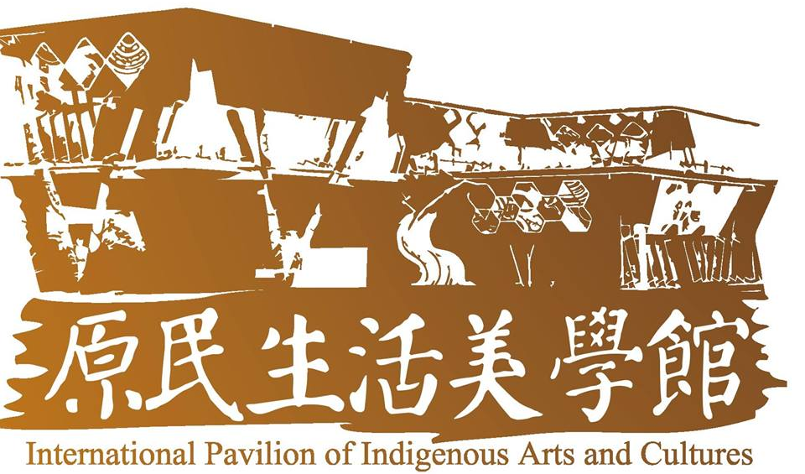
西元2016 年__________月__________日

